**AUTOSAR Nedir?**

AUTOSAR (AUTOmotive Open System ARchitecture) 'Otomotiv Açık Sistem Mimarisi' anlamına gelir. Açık otomotiv yazılım mimarisinin yanı sıra standartlaştırılmıştır. AUTOSAR, aslında otomotiv endüstrisi için yazılım mimarisini standartlaştırmayı amaçlayan bir konsorsiyum olarak görülebilir. Kurucuları arasında Toyota, BMW, VW, Ford, Daimler, GM, Bosch ve PSA gibi otomotiv devleri bulunmaktadır.

AUTOSAR, bir araçtaki daha karmaşık elektrik ve elektronik sistemlerin basit entegrasyon gibi kullanılması, karmaşık motor kontrol (ECU) ağı içindeki işlevleri değiştirmesi ve tüm ürünün yaşam döngüsünü kontrol etmesi için çalışanlara kendine özgü avantajlar sağlamak için kullanılır.

Bu otomotiv yazılım mimarisi, farklı otomobil üreticileri, araç geliştiricileri ve tedarikçileri aracılığıyla ortaklaşa geliştirilmiştir. Bu platform, mevcut modeli rahatsız etmeden otomotiv endüstrisindeki bir aracın işlevselliğini geliştirecek.

Bu otomotiv yazılım mimarisi, farklı otomobil üreticileri, araç geliştiricileri ve tedarikçileri aracılığıyla ortaklaşa geliştirilmiştir. Bu platform, mevcut modeli rahatsız etmeden otomotiv endüstrisindeki bir aracın işlevselliğini geliştirecek.

**Otomotiv motor kontrol ünitesi aşağıdaki özellikleri içerir**

* Aktüatörler ve sensörler gibi donanımla güçlü bir arayüz
* Araç içindeki otobüs sistemleri ile arayüz
* 16/32 Bit mikrodenetleyici içerir
* Dahili veya Harici Flash Bellek
* Gerçek Zamanlı Sistem

**AUTOSAR Neden Kullanılır?**

1. Cooperate on standards, compete on implementation. Standartlarda iş birliği, uygulamada rekabet
2. Yazılım bir projeden başka bir projeye donanımdan (EKÜ) bağımsız rahatlıkla aktarılabilir. Yazılımın her yeni proje için yeniden sıfırdan geliştirilmesini engellemek önemli bir hedeftir.
3. Açık ve standart bir gömülü sistem mimarisine sahip olur: Böylelikle benzer ya da aynı işlevler(fonksiyonlar), ara birimler, veri alışverişi türü ve metodları standartlaştırılabilir.
4. Yazılım donanımdan ayrılır.
5. AUTOSAR ile donanımdan bağımsız bir şekilde yazılım geliştirilebilir ve bu yazılımı istenilen herhangi bir sistemde/EKÜ’de kullanılabilir. Temel yazılım, farklı EKÜ’lerde ve alanlarda kullanılabilir. Farklı araç, platformlara ve EKÜ donanımlarına uyarlanabilir.
6. Bilinen neredeyse tüm otomotiv standartlarıyla uyumludur.
7. Yazılım geliştirmeye ayrılan zaman ve maliyeti azalır. Yazılım geliştirmenin yerini AUTOSAR kod oluşturma ve modelleme araçlarıyla yapılandırma alır.
8. Yüksek güvenilir sistemleri destekler.

metin içeren bir resim

Açıklama otomatik olarak oluşturuldu

AUTOSAR, otomotiv sektöründeki EKÜ’ler için tasarlanmıştır. Bu tür EKÜ’ler şu özelliklere sahiptir:

1) Donanım ile güçlü bir iletişime, etkileşime sahiptir. (Sensör ve eyleyiciler gibi)

2) CAN*, LIN*, Flexray, Ethernet gibi araç ağlarına bağlantı

3) Tipik olarak 16 Bit ya da 32 Bit olan mikrodenetleyiciye sahip

4) Gerçek zamanlı sistem

5) İç ve dış flash hafızadan program yürütmesi

Mekanik geliştirme AUTOSAR’ın kapsamında değildir.

Eğer ki sistemde birden fazla mikrodenetleyici varsa her mikrodenetleyici için ayrı bir AUTOSAR EKÜ tanımı yapılandırması oluşturulur.

**AUTOSAR Mimarisi?**

AUTOSAR katman mimarisi, yazılımı beş katmana ayırır. İlk başta, OSI tabanlı ancak karakteristik katman modeli AUTOSAR yazılımının hiyerarşik düzenlemesini açıklar. Bu nedenle temel yazılım, çalışma zamanı ortamı ve uygulama katmanı gibi üç kısma ayrılır. Her katmanda, belirli yazılım modülleri soyutlanır ve bu katmanlar arayüzler aracılığıyla iletişim kurar.

AUTOSAR mimarisinin farklı katmanları Uygulama katmanı, RTE (çalışma ortamı), hizmet katmanı ve BSW (temel yazılım) vb. gibi bir mikro denetleyici üzerinde çalışır. Her katman, uygulama yazılımını motor kontrol ünitesinden bağımsız hale getirmek için önceden tanımlanmış yazılım modülleri ve hizmetleri içerir.

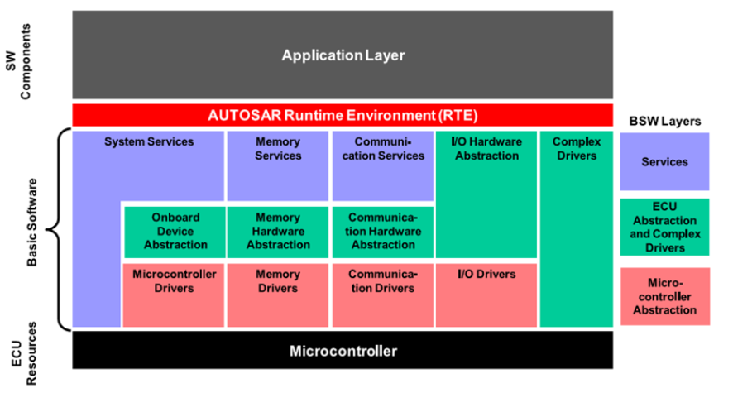

**MİKRODENETLEYICI SOYUTLAMA KATMANI(MCAL):**

Bu yazılım modülüne doğrudan çip üzerinden MCU çevre birimlerine ve bellekle eşlenen dış aygıtlara erişilir. Ana amaç, MCU'dan bağımsız olarak daha yüksek bir yazılım katmanı oluşturmaktır. Sürücüler içerir ki bunlar mikrodenetleyiciye direkt erişimi olan yazılım modülleridir.

MCAL'ın temel özellikleri aşağıdakileri içerir.

Montaj MCU (Micro Controller Unit)'ya bağlıdır

Yüksek dereceli arayüz MCU (Micro Controller Unit)'ya bağlı değildir.

Görevi üst katmanları mikrodenetleyiciden bağımsız yapmak.

**ELEKTRONİK KONTROL ÜNİTESİ SOYUTLAMA KATMANI(ECAL):**

Mikrodenetleyici Soyutlama Katmanı’nın sürücülerine arayüzdür. Arayüz kısaca donanımdan kaç adet ya da donanımın ne yapıda olduğundan bağımsız bir şekilde donanım fonksiyonlarına erişimi sağlar. Arayüz, verinin içeriğini değiştirmez.

ECU soyutlama katmanının ana özellikleri aşağıdakileri içerir.

Montaj ECU donanımına bağlı olabilirken MCU'dan bağımsız olabilir

MCU ve ECU donanım birimleri için yüksek dereceli arayüz bağımsız olabilir

Örnek: Kaç tane CAN denetleyicisi olduğu bilgisinden bağımsız CAN iletişimine bu arayüzle erişebilir.

Bunun haricinde bu katman enjeksiyon kontrolü, elektrik vana kontrolü gibi AUTOSAR’da standartlaşmamış, harici cihazlar için sürücüler içerir.

Görevi üst katmanları EKÜ’den bağımsız yapmak.

**SERVİSLER ÜNİTESİ(SL):**

Uygulama ve diğer temel yazılımlar için gerekli temel yazılım modülleri içeren katmandır. Örnek: İşletim sistemi, ağ iletişimi, hafıza yönetimi (NvRAM), tanı servisleri (Diagnostics, UDS) ve hata tanımı, Watchdog, vb.

Bu katman, farklı uygulamalar için temel yazılım modülleri ve hizmetleri sağlar.

Hizmet katmanının ana özellikleri aşağıdakileri içerir.

MCU'ya özel (mikrodenetleyici birimi) ve ECU donanımının bir öğesi

Bunun arayüzü hem ECU hem de MCU için bağımsızdır.

Görevi, üst katmanları EKÜ ve Mikrodenetleyiciden bağımsız yapmak.

**AUTOSAR ÇALIŞTIRMA ORTAMI(RTE):**

RTE, AUTOSAR'ın yazılım bileşenlerine iletişim hizmetleri sağlayan ve AUTOSAR sensör veya aktüatör parçalarını içeren bir ara katman katmanıdır. Bunun temel amacı, yazılım bileşenlerini hassas bir motor kontrol sistemine eşlemek için bağımsız hale getirmektir.

RTE'nin temel özellikleri aşağıdakileri içerir.

Motor kontrol sistemi ve uygulaması için özeldir.

Her motor kontrol ünitesi için üretilir.

Arayüzü, motor kontrol ünitesinden tamamen bağımsızdır.

**UYGULAMA KATMANI (AL):**

Özel işlevlerin uygulanmasını destekleyen uygulama katmanıdır. Talimatlara göre tam görevleri yerine getirmek için yazılım bileşenlerinin yanı sıra çeşitli uygulamaları içerir.

Bu katman, uygulama yazılımı, yazılım bağlantı noktaları ve bağlantı noktası arabirimleri gibi üç bileşeni içerir. Bu bileşenler için mimari, uygulama katmanı içinde standartlaştırılmış arayüzler sağlar. Bu katmanın yazılım bileşenleri, araç işlevlerine destek vermek için kolay uygulamalar oluşturmaya yardımcı olacaktır.

“Bluetooth verici ve alıcı devre şeması”

Bu bileşenler arasındaki etkileşime, sanal bir İşlev Veri yolu ile tam bağlantı noktaları aracılığıyla izin verilebilir. Bu bağlantı noktaları, AUTOSAR'ın BSW'si ve yazılım bileşenleri arasındaki etkileşimi kolaylaştıracaktır.

Bu, AUTOSAR mimarisine genel bir bakıştır ve gerçek zamanlı kaynakları ve güvenlik kısıtlamalarını destekler. MCU'ya bağlı olarak standart platform, aracın motor kontrol birimlerinin aracın sensörleri ve aktüatörleriyle temas etmesine izin vererek güvenlik ve ağ oluşturma gibi farklı uygulamaları destekler.

